Муниципальное автономное общеобразовательное учреждение
«Средняя общеобразовательная школа № 43»
г. Сыктывкар, Республика Коми

Всероссийский фестиваль-конкурс
творческих и методических работ в области развития финансовой грамотности «ФинБанкси»

Тема: «Методическая разработка внеклассного занятия
«В мире финансов»»

Автор разработки:
Изъюрова Ирина Борисовна,
учитель начальных классов,
МАОУ «СОШ№43»,
Республика Коми, г. Сыктывкар

г. Сыктывкар
2022г

АННОТАЦИЯ

Методическая разработка занятия по теме «В мире финансов» помогает систематизировать знания обучающихся начальной школы по финансовой грамотности, выявить практические возможности применения знаний при решении задач по финансовой грамотности, рассмотреть через игровую деятельность как положительную, так и отрицательную роль денег в жизни человека. В мероприятии может участвовать один класс, разделённый на команды или учащиеся разных классов.
Методическая разработка создана с целью оказания методической помощи педагогам общеобразовательных учреждений, педагогам дополнительного образования, методистам, педагогам – организаторам, например, для организации и проведения внеурочных воспитательных мероприятий в рамках курса «Финансовая грамотность».

Цель: способствовать формированию основ финансовой грамотности у младших школьников для успешной социализации в обществе.
Задачи:
Обучающие:
• научить применять полученные теоретические знания по финансовой грамотности в практической ситуации;
• познакомятся со способами рационального использования денег.
Развивающие:
• способствовать развитию экономического образа мышления;
• развивать умения анализировать различные ситуации и умения самостоятельно решать финансовые задачи;
• развивать речь, мышление, память.
Воспитательные:
- формирование навыков совместной работы;
• воспитывать ответственность и правильное поведение в области использования экономических знаний в быту и культуру общения в группе.

Форма проведения: интерактивная игра.

В ходе занятия учащиеся актуализируют из своего опыта некоторые понятия, рассматриваемые в курсе «Финансовая грамотность»: деньги, банк, банкнота, кредит, валюта, стоимость. Информация носит межпредметный характер: прослеживается связь содержания занятия с литературой (загадки, пословицы, интересные факты), с ре альной математикой (решение задач).
В соответствии с возрастными особенностями учащихся младшего школьного возраста, для которых информация по финансовой грамотности наиболее доступна в занимательном, игровом виде, форма проведения занятия – игровое поле с выбором заданий с разным уровнем сложности.
Структура занятия выстроена логически и методически целесообразно: оргмомент, целеполагание, создание мотивации к учебной деятельности, актуализация имеющихся у учащихся знаний, организация групповой практической работы, подведение итогов и рефлексия. Для поддержания устойчивости внимания и познавательного интереса учащихся используются разнообразные задания, физминутки.
Для реализации целей и задач занятия используются следующие формы, методы и приёмы: фронтальная (беседа, задания на отгадывание загадок, ребусов, пословиц), организация практической деятельности в группах (задания на решение задач, проблемных ситуаций). Работа в командах способствует развитию коммуникативных навыков: работа в группах, навыки выступления, умение представлять результаты работы.
В конце занятия проводится рефлексия. Данный метод подведения итогов занятия помогает проанализировать деятельность педагога и детей на занятии, стимулировать их интерес к дальнейшей деятельности.
Тип занятия: первично-ознакомительное.
Форма занятия: интерактивная игра.
Технологии: игровая.
Методы: объяснительно-иллюстративный, диалогический, проблемно-поисковый.
Формы работы учащихся: индивидуальная, групповая.
Используемое оборудование: мультимедийное оборудование.
Методический и дидактический материал:
- презентация (Приложение 1);
- дипломы (Приложение 2);
- монеты (Приложение3).

Продолжительность занятия: 40 минут.

Авторский медиапродукт: презентация к игре.
Авторские комментарии:
Слайд 2 – игровое поле, пронумерованные фигуры с гиперссылками.
Игровое поле делится на 5 разделов:
1 раздел – Финансовые загадки;
2 раздел – Финансовые ребусы;
3 раздел – Финансовые задачи;
4 раздел – Народная мудрость;
5 раздел – Интересные факты;

Ведущий по ходу игры объясняет исторические моменты.

Выбор вопросов может быть произвольным, по типу «Своей игры». Вопросы выставлены по нарастанию сложности: чем больше номер вопроса, тем выше его сложность.
Класс делится на команды. За каждый правильный ответ команде присваиваются очки, в зависимости от номера вопроса. Например, 1 вопрос – 10 баллов, 4 вопрос – 40 баллов.
На слайдах детям предоставляются правильные ответы.

Технологическая карта занятия

Этапы учебного занятия, задачи | Содержание | Формы, приёмы,  методы обучения | Дидакти  ческие материалы
Организационный момент (5 мин.).  Создание эмоцио- нального психоло- гического настроя на учебную деятельность; формирование положительной мотивации к изуча- емому предмету; актуализация имеющегося опы- та и представ- лений учащихся  Мотивация  к учебной дея- тельности  (2 мин.). Создание мотиви-  рующей ситуации, создание условий для командной работы | Педагог:  – Здравствуйте! Сегодня мы будем путешествовать в мире Финансов.  - Ребята, вам необходимо разбиться на команды.  - Игра называется «В мире финансов»  - Подумайте, что наш ждет на занятии?  - Сформулируйте цель……….  Научимся…….  Познакомимся……..  Повторим……..  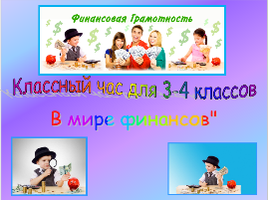  Педагог:  - Вспомним правила работы в группе:  - Перед вами игровое поле:  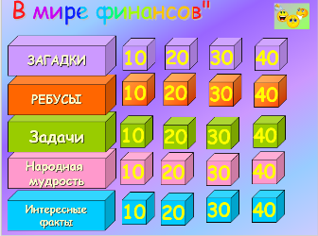  - Вам необходимо выбрать раздел и сложность вопроса. Побеждает команда, которая наберет наибольшее количество очков. | фронтальная беседа; разбиваются на группы;  ответы детей.  (познакомимся с новыми понятиями,  научимся правильно распоряжаться финансами)  Ответы детей:  -Проявляй активность  -Слушай друга, не перебивая  -Говори спокойно и ясно  -Говори только по делу  -Говори по очереди  реагируй жестами и знаками  возражая или соглашаясь, смотри на говорящего  убедись, что в разговоре участвует каждый  -обращайся к другу по имени | Презен  тация – слайд 1  Презен  тация – слайд 2
Изучение нового материала и самостоятельная  работа (20 мин.)  Создание проблемной ситуации; актуализация имеющихся знаний; активизация ком- муникативной деятельности учащихся;  организация  командной работы  Подведение ито- гов, рефлексия (3 мин.)  Обобщение  и закрепление полученных на занятии знаний; организация рефлексииной деятельности на занятии; создание положительной мотивации к дальнейшему изучению программы | Педагог:  Перед вами 5 разделов:  1 раздел – Финансовые загадки;  2 раздел – Финансовые ребусы;  3 раздел – Финансовые задачи;  4 раздел – Народная мудрость;  5 раздел – Интересные факты;  В разделе «Финансовые загадки» надо отгадать загадки.  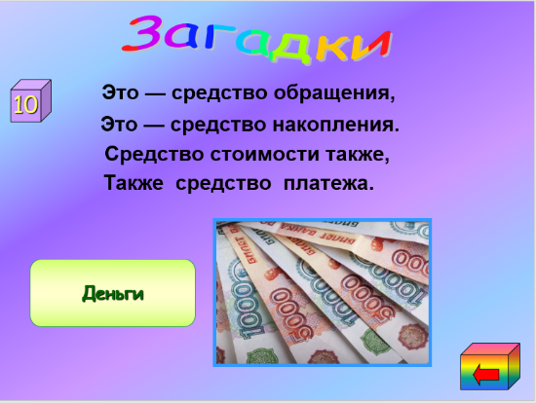  1) 10 монеток  Это — средство обращения,  Это — средство накопления.  Средство стоимости также,  Также средство платежа. /Деньги/  2) 20 монеток  Без меня нет и рубля,  Хоть и маленькая я.  Наберёшь меня сто штук —  Вот и рубль, милый друг. /Копейка/  3) 30 монеток  За границей у меня  Есть фартовая родня.  Он и стоит подороже  И мощней пока.  И что же? Подрасту и сил прибавлю,  Родину свою прославлю.  Испокон веков за мной  Был народ, как за стеной. /Российский рубль/  4) 40 монеток  Кто меня сделал — не сказывает,  Кто меня не знает — принимает,  А кто знает — на двор не пускает. /Фальшивые деньги/  В разделе «Финансовые ребусы» надо разгадать ребусы.  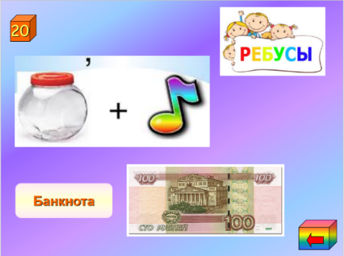  - 10 монеток  /Банк/  2) 20 монеток  /Банкнота/  3) 30 монеток  /Кредит./  4) 40 монеток  /Валюта/  В разделе «Финансовые задачи» надо решить задачи.  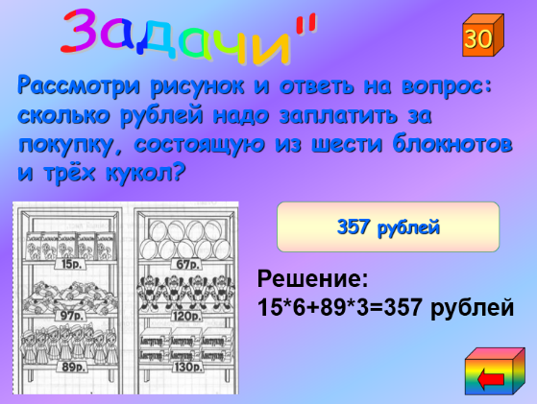  1) 10 монеток  Рассмотри рисунок и ответь на вопрос: какую сдачу получил покупатель, расплатившийся за пакет молока, батон хлеба и бутылку кефира двумя купюрами в 100 рублей?  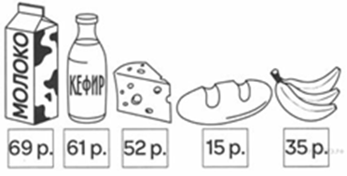  /55 руб./  2) 20 монеток  1 евро стоит по курсу банка 70 руб. Сколько евро можно получить в банке, если у семьи  56 000 руб? / 56 000 : 70 = 800 евро /  3) 30 монеток  Рассмотри рисунок и ответь на вопрос: сколько рублей надо заплатить за покупку, состоящую из шести блокнотов и трёх кукол?  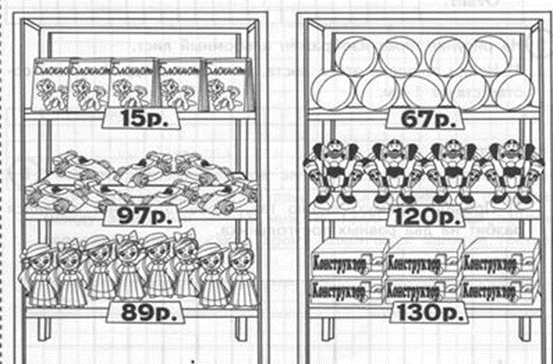  / 357 руб. /  4) 40 монеток  Телефон стоит 9 000 руб.  Сколько рублей он будет стоить после 30 % скидки в магазине?  / 9 000 : 100 х 30 =2700. скидка  9000 – 2700 = 6300 руб. /  В разделе «Народная мудрость» необходимо продолжить пословицу.  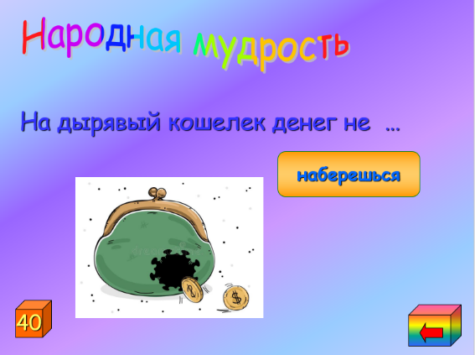  1) 10 монеток  Уговор дороже денег.  - 20 монеток  Денежка без ног, а весь свет обойдет.  3) 30 монеток  Денежки — воробушки, прилетели-улетели  4) 40 монеток  На дырявый кошелек денег не наберешься.  В разделе «Интересные факты» надо определить правда это или нет.  1) 10 монеток  Первый в мире банкомат появился в !939 году. Сейчас банкоматы есть везде, даже на Северном полюсе.  - 20 монеток  Первые бумажные деньги появились в Китае в 812 году.  3) 30 монеток  Крупный рогатый скот, вероятно, является самой старой формой денег . В некоторых частях Африки он использовался в этом качестве вплоть до середины 20 века.  4) 40 монеток  Согласно опытам, на одной купюре может быть несколько сотен тысяч микробов. Совет один: чаще мыть руки!  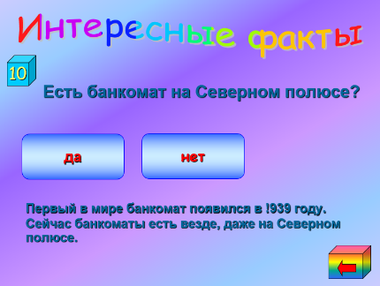  Педагог:  - Подведём итоги и подсчитаем количество монет в ваших кошельках.  Давайте вспомним, чем мы с вами сегодня занимались?  Судя по монетам в кошельке, наше занятие было интересным и полезным для вас.  -Выберите монету и прокомментируйте свою работу на занятии.  - Награждение команд.  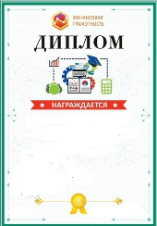 | Выбор вопроса  Работа в группе  Ответы детей  Ответы детей:  Узнали….  Повторили…..  Возникли затруднения…… | Слайды презен-  тации  Монеты:  (Приложение 3)  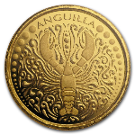  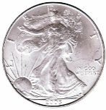  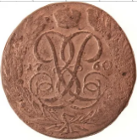

Заключение:
31
(
Республиканский
конкурс
«
Пов
ышение финансовой
грамотност
и
»
– 2019
)

Занятие «В мире финансов» построено на интересном и актуальном для учащихся начальной школы материале, что способствует достижению поставленной цели, решению задач по формированию представления о финансовой грамотности и созданию положительной мотивации и познавательного интереса к изучаемому предмету. Занятие также способствует формированию у учащихся следующих компетенций:
Метапредметные:
- регулятивные – действовать с учётом выделенных педагогом ориентиров; адекватно воспринимать оценку педагога;
- познавательные - использовать различные способы поиска, сбора, обработки, анализа, организации, передачи и интерпретации информации в соответствии с коммуникативными и познавательными задачами; овладеть логическими действиями сравнения, анализа, синтеза, обобщения, классификации;
- коммуникативные – формировать готовность слушать собеседника и вести диалог, признавать возможность существования различных точек зрения и права каждого иметь свою; умение излагать своё мнение и аргументировать свою точку зрения и оценку событий.
Личностные: формировать целостный, социально ориентированный взгляд на мир в его органичном единстве и разнообразии, уважительное отношение к иному мнению.
Предметные: определять финансовые понятия; приводить примеры различных видов рекламы; решать практические задачи; моделировать элементарные финансовые связи; извлекать из различных источников сведения об экономике.

Источники :
Сборник
методических
разработок
педагогов
по финансов
ой грамотност
и

1) «Корлюгова Ю., Гоппе Е. Финансовая грамотность:
методические рекомендации для учителя. 2-3 классы.»;
2) «Федин С. Финансовая грамотность: материалы для учащихся. 2,
3 классы. В 2-х частях. Часть 1.»
3) «Федин С. Финансовая грамотность: материалы для учащихся. 2,
3 классы. В 2-х частях. Часть 2.»;
4) Ребусы - https://yandex.ru/images/search?from=tabbar&text=%D0%BA%D0%BD%D0%B8%D0%B3%D0%B8%20%D0%BF%D0%BE%20%D1%84%D0%B8%D0%BD%D0%B0%D0%BD%D1%81%D0%BE%D0%B2%D0%BE%D0%B9%20%D0%B3%D1%80%D0%B0%D0%BC%D0%BE%D1%82%D0%BD%D0%BE%D1%81%D1%82%D0%B8%20%D1%80%D0%B5%D0%B1%D1%83%D1%81%D1%8B%20%D0%B4%D0%BB%D1%8F%20%D0%B4%D0%B5%D1%82%D0%B5%D0%B9%20%D0%BD%D0%B0%D1%87%D0%B0%D0%BB%D1%8C%D0%BD%D0%BE%D0%B9%20%D1%88%D0%BA%D0%BE%D0%BB%D1%8B

5) Задачи - https://yandex.ru/images/search?text=1)%2010%20%D0%BC%D0%BE%D0%BD%D0%B5%D1%82%D0%BE%D0%BA%20%D0%A0%D0%B0%D1%81%D1%81%D0%BC%D0%BE%D1%82%D1%80%D0%B8%20%D1%80%D0%B8%D1%81%D1%83%D0%BD%D0%BE%D0%BA%20%D0%B8%20%D0%BE%D1%82%D0%B2%D0%B5%D1%82%D1%8C%20%D0%BD%D0%B0%20%D0%B2%D0%BE%D0%BF%D1%80%D0%BE%D1%81%3A%20%D0%BA%D0%B0%D0%BA%D1%83%D1%8E%20%D1%81%D0%B4%D0%B0%D1%87%D1%83%20%D0%BF%D0%BE%D0%BB%D1%83%D1%87%D0%B8%D0%BB%20%D0%BF%D0%BE%D0%BA%D1%83%D0%BF%D0%B0%D1%82%D0%B5%D0%BB%D1%8C%2C%20%D1%80%D0%B0%D1%81%D0%BF%D0%BB%D0%B0%D1%82%D0%B8%D0%B2%D1%88%D0%B8%D0%B9%D1%81%D1%8F%20%D0%B7%D0%B0%20%D0%BF%D0%B0%D0%BA%D0%B5%D1%82%20%D0%BC%D0%BE%D0%BB%D0%BE%D0%BA%D0%B0%2C%20%D0%B1%D0%B0%D1%82%D0%BE%D0%BD%20%D1%85%D0%BB%D0%B5%D0%B1%D0%B0%20%D0%B8%20%D0%B1%D1%83%D1%82%D1%8B%D0%BB%D0%BA%D1%83%20%D0%BA%D0%B5%D1%84%D0%B8%D1%80%D0%B0%20%D0%B4%D0%B2%D1%83%D0%BC%D1%8F%20%D0%BA%D1%83%D0%BF%D1%8E%D1%80%D0%B0%D0%BC%D0%B8%20%D0%B2%20100%20%D1%80%D1%83%D0%B1%D0%BB%D0%B5%D0%B9%3F&from=tabbar
6) Пословицы -
Уговор дороже денег.
https://nsportal.ru/detskii-sad/osnovy-finansovoy-gramotnosti/2021/05/31/kartoteka-poslovits-i-pogovorok-po-finansovoy

Денежка без ног, а весь свет обойдет. https://cdn.vashurok.ru/system/news/images/000/004/873/og/93338198.jpg?1612442634

Денежки — воробушки, прилетели-улетели. https://avatars.mds.yandex.net/get-zen_doc/4480952/pub_6020ca705fadcc22a9b51859_6020d55e53bb652e6a515524/scale_1200

На дырявый кошелек денег не наберешься. https://yandex.ru/images/search?text=%D0%BA%D0%B0%D1%80%D1%82%D0%B8%D0%BD%D0%BA%D0%B0%20%D0%9D%D0%B0%20%D0%B4%D1%8B%D1%80%D1%8F%D0%B2%D1%8B%D0%B9%20%D0%BA%D0%BE%D1%88%D0%B5%D0%BB%D0%B5%D0%BA%20%D0%B4%D0%B5%D0%BD%D0%B5%D0%B3%20%D0%BD%D0%B5%20%D0%BD%D0%B0%D0%B1%D0%B5%D1%80%D0%B5%D1%88%D1%8C%D1%81%D1%8F.&lr=21150&p=1&pos=39&rpt=simage&img_url=https%3A%2F%2Fst3.depositphotos.com%2F7870040%2F36537%2Fv%2F1600%2Fdepositphotos_365379358-stock-illustration-wallet-hole-shape-coronavirus-coins.jpg

7) Сборник занимательного материала по предмету "Основы финансовой грамотности"
https://infourok.ru/sbornik-zanimatelnogo-materiala-po-predmetu-osnovy-finansovoj-gramotnosti-4361423.html

8) Интересные факты - https://umnazia.ru/blog/all-articles/udivitelnye-fakty-o-dengah-dlja-detej

- https://multiurok.ru/files/klassnyi-chas-intieriesnyie-fakty-o-dien-ghakh-uro.html

9) Загадки - https://nsportal.ru/nachalnaya-shkola/raznoe/2021/02/15/zagadki-na-temu-finansovaya-gramotnost
37
(
Республиканский
конкурс
«
Пов
ышение финансовой
грамотност
и
»
– 2019
)
38
Сборник
методических
разработок
педагогов
по финансов
ой грамотност
и

